**彰显青春风采，致敬建党百年**

**——冶金安全环保学院优秀毕业生宣讲会**

为教育引导学生厚植爱党爱国情怀，加强学生专业认识，通过开展毕业教育系列活动发挥优秀毕业生的示范引领作用，**7月3日上午9:00，冶金安全环保学院在钉钉平台举办优秀毕业生线上宣讲活动。**

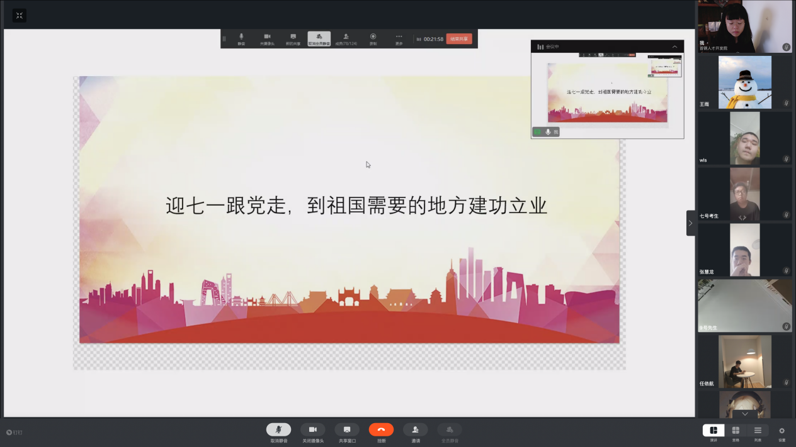

**此次活动由建管专业优秀毕业生代表赵元和环工专业优秀毕业生代表刘欣垚对于自己的创、就业事迹进行宣讲。**冶金安全环保学院学管院长王海军、辅导员、班主任、建管191班、环工191班、环工201班和安全201班全体同学共120余人参与了本次宣讲活动。

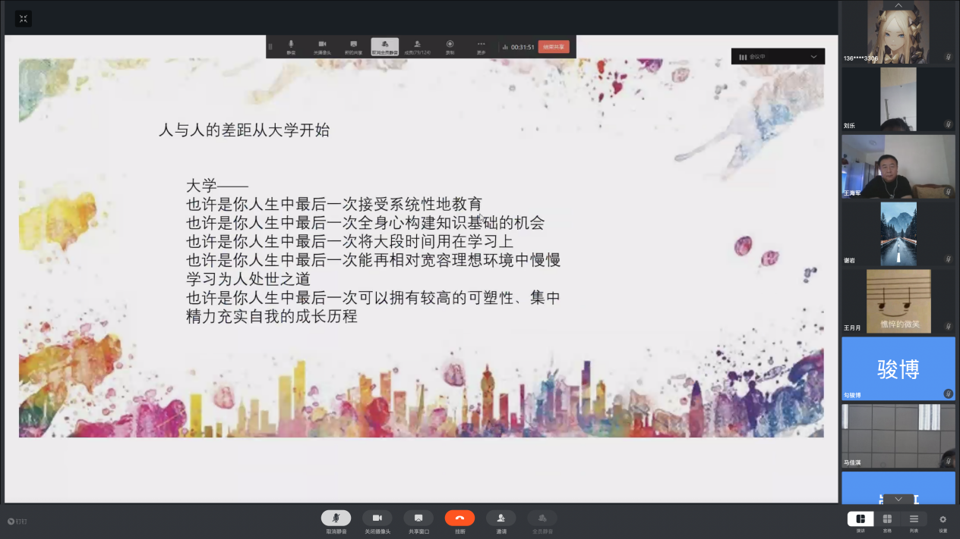

**两位优秀毕业生代表分别介绍了自己的基本情况，回忆了母校对自己的教育、老师对自己的关爱，以自身的学习、工作经历鼓励学弟学妹们树立信心、踏实奋进。就学科学习、专升本、求职创业等各个方面经验毫无保留地分享给学弟学妹，并回答了学弟学妹们提出的问题。**

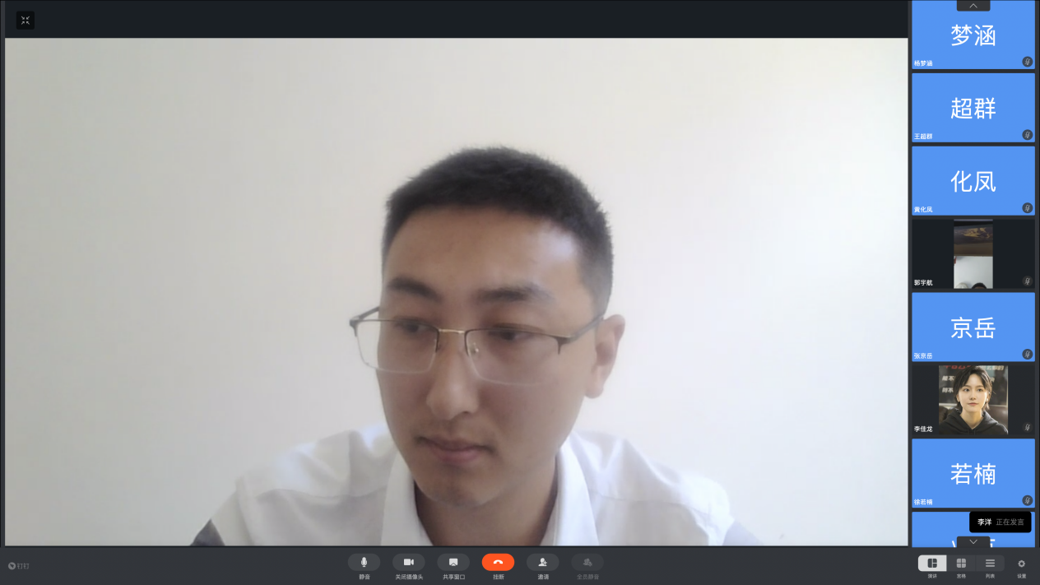

**建筑装饰工程技术131班 赵元**

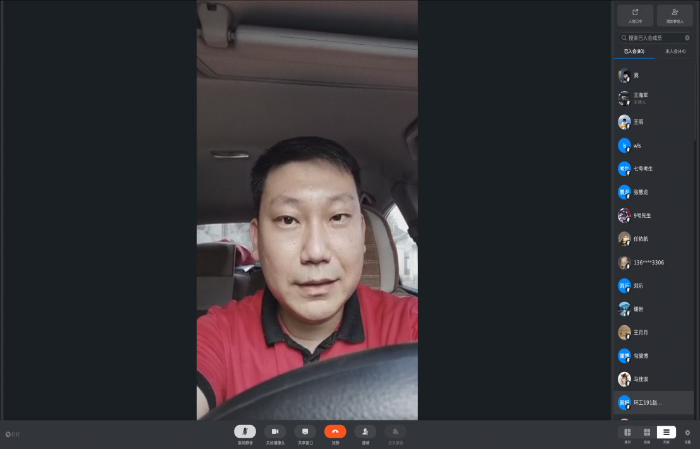

**环境保护与检测021班 刘欣垚**

**两位优秀毕业生代表寄语同学们**要以先进引路、向榜样看齐，对标先进，努力拼搏，从先进典型中汲取力量、激发信仰、获得启发，学精神学品质学方法，树立为祖国、为人民永久奋斗、赤诚奉献的坚定理想，为奋力实现全面振兴贡献属于自己的青春力量。